Xesús, quero espertarme, orando

**Señor,** comezamos o novo tempo de Advento, un tempo camiñando cara á VIDA, porque vén visitarnos o que é a Verdade e a Vida.

**Se escoitamos os maiores,** os avós, que tanto saben da túa Palabra e de facer a túa vontade, dinnos que espertemos, que apuremos porque queres vir á nosa vida.

**Isaías, Noé e Xesús** tamén nos recordan: “estade en vela, estade preparados”… vén o Señor”.

**Por iso quero estar sempre moi atento,** vou poñer o espertador para oírte cando chames suavemente á porta do meu corazón.

**Que nesta primeira semana de Advento,** acenda a vela da oración, buscando momentos para pedirche, darche grazas, escoitar a túa Palabra, rezando só e coa miña familia.

**Que me poña en vela,** **orando,** para que a luz de Xesús acenda a miña alma,

**…Porque vienes, Jesús, mi amigo, en Navidad.**

**Te lo pedimos con María, reina de las Misiones. Amén.**

As 4 candeas de Advento

Nesta semana acendemos a **primeira candea** de Advento, a candea da vixilancia, da oración:

***Acendemos, Señor, esta luz na nosa primeira semana de Advento. Queremos levantarnos para esperarte preparados. Queremos estar espertos e vixilantes, porque Ti nos traes a luz máis clara,  a paz máis profunda e a ledicia máis verdadeira. Ven, Señor Xesús!***



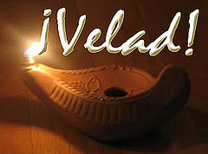

Vete pegando las letras y al final descubrirás como se construye la NAVIDAD cuando “**Na**ce” “Dios” en tu vida

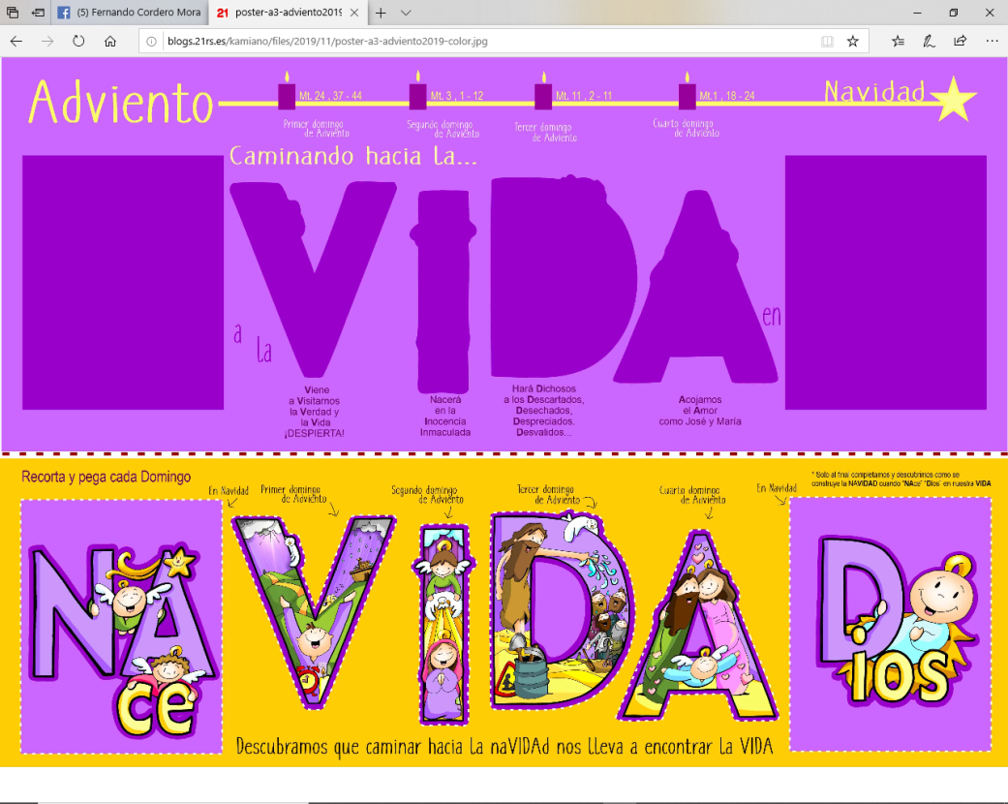

Evanxeo

1-decembro - 2019

1º-Advento-A

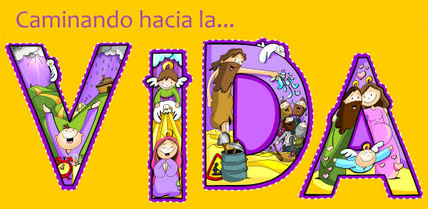





*[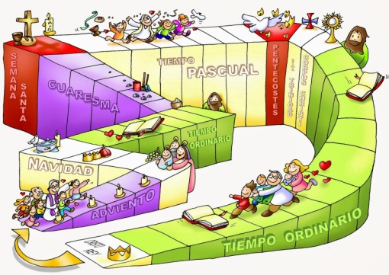](http://3.bp.blogspot.com/-WvMTMT3Uz7U/UqbZ7-IWQoI/AAAAAAAABf0/_LKhcPZ4OyQ/s1600/a%C3%B1o_liturgico_color_fano.jpg)*

Comezo de S. MATEO

Iniciamos hoxe, como cada ano neste domingo, un ciclo de lecturas bíblicas. Neste acompañaranos o Evanxeo de Mateo, chamado tamén o “Evanxeo da Igrexa”.

Mateo caracterízase porque no seu evanxeo abundan máis os discursos (o ensino) que os feitos; presenta a Xesús como o “Deus connosco”; trata de demostrar que Xesús cumpre as promesas do Antigo Testamento, é o Mesías que o pobo de Deus esperaba; e fala da Igrexa máis que os outros evanxelistas.

É importante que os lectores proclamen ben a Palabra de Deus, que abramos ben os nosos oídos para escoitala como se merece. Oxalá que a Palabra de Deus ache eco en nós, cada domingo, para que coñezamos mellor o misterio de Xesús e para que se realice en nós a salvación que Deus quere para todos nós.

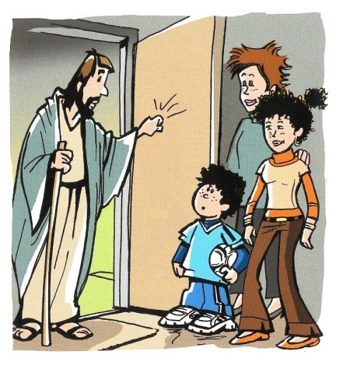

**ISAÍAS 2, 1-5: *O Señor congrega a todas as nacións na paz eterna do Reino de Deus.***

Visión de Isaías, fillo de Amós, sobre Xudá e de Xerusalén. Nos días futuros estará firme o monte da casa do Señor, no cume das montañas, máis elevado que os outeiros. Cara a el confluirán todas as nacións, camiñarán pobos numerosos e dirán: *«Vinde, subamos ao monte do Señor, á casa do Deus de Xacob. El instruiranos nos seus camiños e marcharemos polos seus vieiros; porque de Sión sairá a lei, a palabra do Señor de Xerusalén».* Xulgará entre as nacións, será árbitro de pobos numerosos. **Das espadas forxarán arados**, das lanzas, podas. **Non alzará a espada pobo contra pobo**, non se adestrarán para a guerra. **Casa de Xacob, vinde; camiñemos á luz do Señor.** *Palabra do Señor.*

**SAL. 121: *R/ Imos alegres á casa do Señor.***

**ROMANOS *13, 11-14 a:*** *A salvación está máis preto de nós.*

**San mateo** 24, 37-44: Estade en vela.

**NARRADOR:** Naquel tempo, dixo Xesús aos seus discípulos:

**XESÚS:** *-«Cando veña o Fillo do home, pasará como en tempo de Noé. Nos días antes do diluvio, a xente comía e bebía, casaban os homes e as mulleres tomaban esposo, ata o día en que Noé entrou na arca; e cando menos o esperaban chegou o diluvio e levounos a todos; o mesmo sucederá cando veña o Fillo do home: dous homes estarán no campo, a un levarano e a outro deixarano; dúas mulleres estarán moendo, a unha levarana e a outra deixarana.*

*Xa que logo,* ***estade en vela,*** *porque non sabedes que día virá o voso Señor. Comprendede que se soubese o dono de casa a que hora da noite vén o ladrón, estaría en vela e non deixaría que abrisen un buraco na súa casa. Por iso,* ***estade tamén vós preparados****, porque á hora que menos pensedes vén o Fillo do home»*

***Palabra do Señor.***

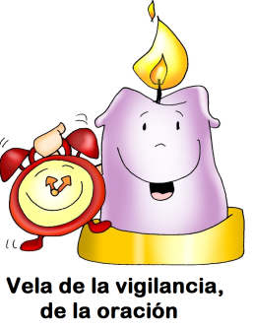

**Vén Visitarnos a Verdade e a Vida. ESPERTA!**

**1.Ver: Advento, Camiñando cara a VIDA.**

-Comezamos **un novo tempo litúrxico, o Advento**. Significa “vinda” (de Xesús).

Dialogamos como preparamos a vinda de alguén importante á nosa casa e como deberiamos preparar a vinda de Xesús no Nadal.

-Durante **catro domingos**, catro semanas, preparamos a súa vinda. **No templo poñemos algúns signos ou pegadas: a cor morada** significa cambio e arrepentimento; a **Coroa de Advento** indica o percorrido interior que imos realizando; **poucas flores** por ser época de austeridade e de conversión; e os **cantos** pedindo: *Preparade o camiño ao Señor!, Ven Señor non tardes!*

-Para esta folla **valerémonos dos debuxos de Fano** cuxo lema é ***“Camiñando cara á VIDA”.*** Cada domingo iremos pegando unha letra na que está debuxado o evanxeo a súa mensaxe. Neste 1º domingo invítallenos a espertarnos e abrir os brazos para acoller a Xesús que xa vén.

***Que é o Advento?*** ***Que regalo esperamos de Deus?***

2. **XULGAR: Xesús vén visitarnos: ESPERTA!**

**+Isaías anuncia a promesa da vinda do Salvador. No** evanxeo, Xesús dinos: ***“estade en vela, porque vén o Señor… Estade preparados”.*** Refírese á vinda do final dos tempos, pero tamén á vinda no Nadal.

**+QUE NOS QUERE DICIR XESÚS?**

**-Hoxe escoitamos a mensaxe dos MAIORES, dos avós, sabios nla fe, de Isaías e Noé que nos din: Apura, esperta porque Xesús vén, vai chegando!**

*Hai moitos aos que lles pasará inadvertida a chegada de Xesús**, perdidos noutros agasallos, luces, festas….** Non nos despistemos noutras ofertas envoltas en enganoso papel brillante. **Advento é poñernos as pilas, espertarnos.**

**-Neste 1º domingo Xesús dinos que esteamos atentos, vixiantes, coa candea acesa, a candea da oración.** El chama á porta da nosa vida para entrar, transformala, facela máis fermosa. Estade vixiantes! **Velar, estar atentos, é escoitar a Palabra** (ler a vida desde Deus) e orar (deixar que Deus obre en nós). Orar é deixarse “vestir de Xesucristo” e suplicar “Ven axiña, Señor!”

***Que podemos facer para non perder a Xesús no Nadal?***

***Como mellorar a nosa oración persoal, familiar e comunitaria?***

**3. ACTUAR: Se non espertas non te vas dar conta**

**+Facemos algúns preparativos para este tempo.** Nunha cartolina ou cartón pegamos o cartel de Fano para Advento e dentro poñemos recortada a 1ª letra, a V da portada.

**+Organizamos a coroa de Advento** e na misa, antes das lecturas, facemos a entronización do leccionario de Mateo, deste ciclo (Comezo de S. Mateo).

**-Esta semana podes debuxar unha pequena candea** para cada día da semana escribindo dentro o que fas para estar en vela, en oración… O un espertador con unha palabra: ESPERTA!